웹사이트 제작 신청서 (전체수정)

< 웹 사이트 화면 캡쳐 방법 안내 >
윈도우에서 Windows 키 + Shift + S를 동시에 누르면 원하는 화면 영역을 빠르게 스크린샷(캡처)할 수 있습니다.
Windows 키 + Shift + S 사용법
1단계: 화면에서 캡처하고 싶은 영역을 마우스로 드래그해 선택합니다.
2단계: 선택한 즉시 캡처 이미지가 클립보드에 저장됩니다.
3단계: 저장된 이미지를 화면에 붙여넣기(Ctrl+V)로 활용할 수 있습니다.

분류 | 메인페이지 | 페이지 명 | 메인

화면 | 내용
구매하신 템플릿 디자인에 맞추어 메인 페이지 내용을 작성하여 주세요.  아래로 스크롤 시 나오는 섹션들 중에 필요없으신 부분은 삭제 요청하시거나 숨김처리 요청하여 주세요. 메인 예시)  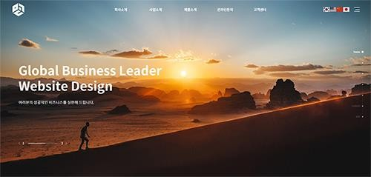 | - 메인 문구  최고의 기업이 되겠습니다. Best of your partner  - 슬라이드 이미지  1번 이미지 : 첨부 파일 - main.jpg  2번 이미지 : 사무실 이미지로 알아서 넣어주세요.  3번 이미지 : 숲속 자연 이미지로 알아서 넣어주세요.

분류 | 서브페이지 | 페이지 명 | 회사소개 > 인사말

화면 | 내용
사이트 구성도에 맞게 페이지 내용 작성하여 주세요. 해당되지 않는 페이지는 비워두세요. 아래 4가지 선택지 중에 마음에 드시는 방법으로 내용을 작성하여 주세요.  - 원하시는 디자인 캡쳐 화면을 넣어 주시고 캡쳐 화면에 맞추어 내용을 작성하여 주세요. (참조 url 작성)  - 디소스 ( http://www.dsos.co.kr ) 디자인 이용시 디자인명과 디자인에 맞추어 내용을 작성하여 주세요.  - 구매한 템프릿에 있는 디자인 그대로 사용을 원하시면 디자인에 맞추어 내용 작성하여 주세요.  - 요청사항이 없으면 저희가 알아서 만들어 드립니다. 다만 후에 내용 수정은 가능하지만 디자인 변경은 안됩니다.  1번 선택 예시)  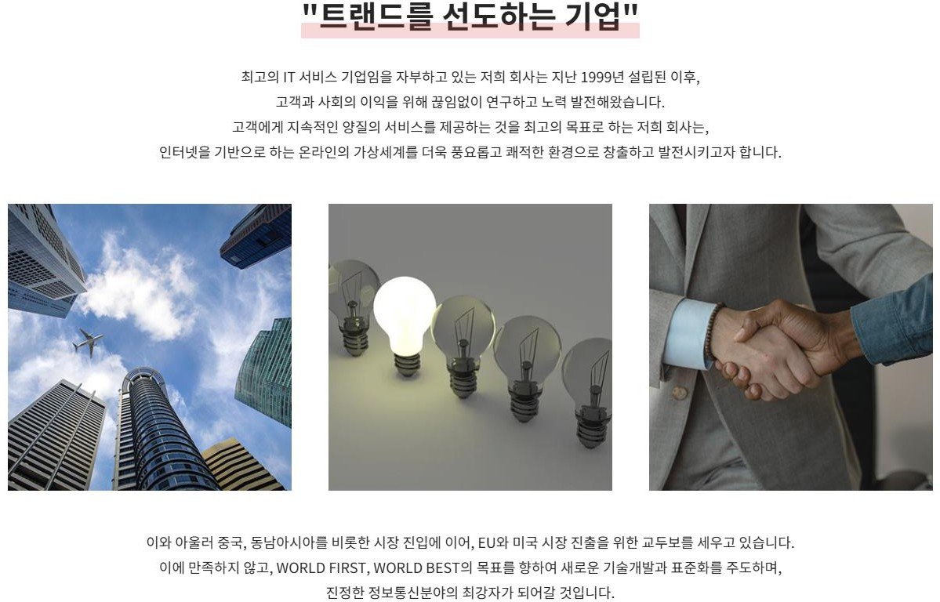  아래 디자인 처럼 만들어 주세요. | ※ 참조 사이트 : http://www.참조사이트 “최고의 기업이 되겠습니다.”  동해물과 백두산이 마르고 달도록 하느님이 보으하사 우리나라 만세  1번 이미지 : 첨부 파일 - intro.jpg  2번 이미지 : 사무실 이미지로 알아서 넣어주세요.  3번 이미지 : 숲속 자연 이미지로 알아서 넣어주세요.  무궁화 삼천리 화려강산  대한사람 대한으로 길이 보전하세

분류 | 서브페이지 | 페이지 명 | 회사소개 > 연혁

화면 | 내용
사이트 구성도에 맞게 내용 작성하여 주세요. 해당되지 않는 페이지는 비워두세요. 아래 4가지 선택지 중에 마음에 드시는 방법으로 내용을 작성하여 주세요.  - 원하시는 디자인 캡쳐 화면을 넣어 주시고 캡쳐 화면에 맞추어 내용을 작성하여 주세요. (참조 url 작성)  - 디소스 ( http://www.dsos.co.kr ) 디자인 이용시 디자인명과 디자인에 맞추어 내용을 작성하여 주세요.  - 구매한 템프릿에 있는 디자인 그대로 사용을 원하시면 디자인에 맞추어 내용 작성하여 주세요.  - 요청사항이 없으면 저희가 알아서 만들어 드립니다. 다만 후에 내용 수정은 가능하지만 디자인 변경은 안됩니다.  2번 선택 예시)  디소스 : 연혁 08번 디자인으로 요청  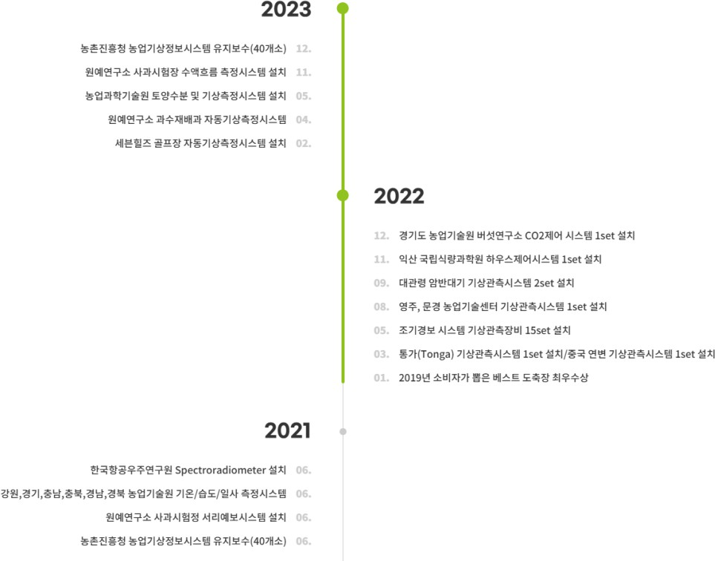 | 2025  - 내용  - 내용  - 내용  2024  내용  2023  내용  2022  내용  2021  내용  2020  내용

분류 | 서브페이지 | 페이지 명 | 회사소개 > 조직도

화면 | 내용
사이트 구성도에 맞게 내용 작성하여 주세요. 해당되지 않는 페이지는 비워두세요. 아래 4가지 선택지 중에 마음에 드시는 방법으로 내용을 작성하여 주세요.  - 원하시는 디자인 캡쳐 화면을 넣어 주시고 캡쳐 화면에 맞추어 내용을 작성하여 주세요. (참조 url 작성)  - 디소스 ( http://www.dsos.co.kr ) 디자인 이용시 디자인명과 디자인에 맞추어 내용을 작성하여 주세요.  - 구매한 템프릿에 있는 디자인 그대로 사용을 원하시면 디자인에 맞추어 내용 작성하여 주세요.  - 요청사항이 없으면 저희가 알아서 만들어 드립니다. 다만 후에 내용 수정은 가능하지만 디자인 변경은 안됩니다.  3번 선택 예시)  디자인 그대로 사용해 주세요. | CEO  감사는 삭제  기획 전략부 : 기획 / 총무 / 회계 영업관리부 : 육상운송 / 마테킹부 물류관리부 : 차량 / 장비 생산관리부 : 생산관리 / 품질관리 해외사업부 : 미주 / 아시아 / 중남미

분류 | 서브페이지 | 페이지 명 | 회사소개 > 비전

화면 | 내용
사이트 구성도에 맞게 내용 작성하여 주세요. 해당되지 않는 페이지는 비워두세요. 아래 4가지 선택지 중에 마음에 드시는 방법으로 내용을 작성하여 주세요.  - 원하시는 디자인 캡쳐 화면을 넣어 주시고 캡쳐 화면에 맞추어 내용을 작성하여 주세요. (참조 url 작성)  - 디소스 ( http://www.dsos.co.kr ) 디자인 이용시 디자인명과 디자인에 맞추어 내용을 작성하여 주세요.  - 구매한 템프릿에 있는 디자인 그대로 사용을 원하시면 디자인에 맞추어 내용 작성하여 주세요.  - 요청사항이 없으면 저희가 알아서 만들어 드립니다. 다만 후에 내용 수정은 가능하지만 디자인 변경은 안됩니다.  4번 선택 예시)  적당한 디자인으로 알아서 만들어 주세요. | *Creative,Technology  급속하게 진화하고 있는 웹(web) 기반의 테크놀로지,  인터넷을 무선영역으로 확장하는 새로운 무선 데이터 통신 기술을 근간으로 고객 환 경에 맞는 최적화된 서비스를 제공하고 있습니다.  이와 아울러 중국, 동남아시아를 비롯한 시장 진입에 이어, EU와 미국 시장 진출을 위  한 교두보를 세우고 있습니다.  *Philosophy Human(인간경영) Value(가치경영) Technology(기술경영) Responsibility(책임경영)

분류 | 서브페이지 | 페이지 명 | 회사소개 >오시는 길

화면 | 내용
사이트 구성도에 맞게 내용 작성하여 주세요. 해당되지 않는 페이지는 비워두세요. 아래 4가지 선택지 중에 마음에 드시는 방법으로 내용을 작성하여 주세요.
- 원하시는 디자인 캡쳐 화면을 넣어 주시고 캡쳐 화면에 맞추어 내용을 작성하여 주세요. (참조 url 작성)
- 디소스 ( http://www.dsos.co.kr ) 디자인 이용시 디자인명과 디자인에 맞추어 내용을 작성하여 주세요.
- 구매한 템프릿에 있는 디자인 그대로 사용을 원하시면 디자인에 맞추어 내용 작성하여 주세요.
- 요청사항이 없으면 저희가 알아서 만들어 드립니다. 다만 후에 내용 수정은 가능하지만 디자인 변경은 안됩니다.

분류 | 서브페이지 | 페이지 명 | 사업소개 > 사업분🅓

화면 | 내용
사이트 구성도에 맞게 내용 작성하여 주세요. 해당되지 않는 페이지는 비워두세요. 아래 4가지 선택지 중에 마음에 드시는 방법으로 내용을 작성하여 주세요.
- 원하시는 디자인 캡쳐 화면을 넣어 주시고 캡쳐 화면에 맞추어 내용을 작성하여 주세요. (참조 url 작성)
- 디소스 ( http://www.dsos.co.kr ) 디자인 이용시 디자인명과 디자인에 맞추어 내용을 작성하여 주세요.
- 구매한 템프릿에 있는 디자인 그대로 사용을 원하시면 디자인에 맞추어 내용 작성하여 주세요.
- 요청사항이 없으면 저희가 알아서 만들어 드립니다. 다만 후에 내용 수정은 가능하지만 디자인 변경은 안됩니다.

분류 | 서브페이지 | 페이지 명 | 사업소개 > 사업안내

화면 | 내용
사이트 구성도에 맞게 내용 작성하여 주세요. 해당되지 않는 페이지는 비워두세요. 아래 4가지 선택지 중에 마음에 드시는 방법으로 내용을 작성하여 주세요.
- 원하시는 디자인 캡쳐 화면을 넣어 주시고 캡쳐 화면에 맞추어 내용을 작성하여 주세요. (참조 url 작성)
- 디소스 ( http://www.dsos.co.kr ) 디자인 이용시 디자인명과 디자인에 맞추어 내용을 작성하여 주세요.
- 구매한 템프릿에 있는 디자인 그대로 사용을 원하시면 디자인에 맞추어 내용 작성하여 주세요.
- 요청사항이 없으면 저희가 알아서 만들어 드립니다. 다만 후에 내용 수정은 가능하지만 디자인 변경은 안됩니다.

분류 | 서브페이지 | 페이지 명 | 사업소개 > 사업절차

화면 | 내용
사이트 구성도에 맞게 내용 작성하여 주세요. 해당되지 않는 페이지는 비워두세요. 아래 4가지 선택지 중에 마음에 드시는 방법으로 내용을 작성하여 주세요.
- 원하시는 디자인 캡쳐 화면을 넣어 주시고 캡쳐 화면에 맞추어 내용을 작성하여 주세요. (참조 url 작성)
- 디소스 ( http://www.dsos.co.kr ) 디자인 이용시 디자인명과 디자인에 맞추어 내용을 작성하여 주세요.
- 구매한 템프릿에 있는 디자인 그대로 사용을 원하시면 디자인에 맞추어 내용 작성하여 주세요.
- 요청사항이 없으면 저희가 알아서 만들어 드립니다. 다만 후에 내용 수정은 가능하지만 디자인 변경은 안됩니다.

분류 | 서브페이지 | 페이지 명 | 제품소개

화면 | 내용
사이트 구성도에 맞게 내용 작성하여 주세요. 해당되지 않는 페이지는 비워두세요. 아래 4가지 선택지 중에 마음에 드시는 방법으로 내용을 작성하여 주세요.
- 원하시는 디자인 캡쳐 화면을 넣어 주시고 캡쳐 화면에 맞추어 내용을 작성하여 주세요. (참조 url 작성)
- 디소스 ( http://www.dsos.co.kr ) 디자인 이용시 디자인명과 디자인에 맞추어 내용을 작성하여 주세요.
- 구매한 템프릿에 있는 디자인 그대로 사용을 원하시면 디자인에 맞추어 내용 작성하여 주세요.
- 요청사항이 없으면 저희가 알아서 만들어 드립니다. 다만 후에 내용 수정은 가능하지만 디자인 변경은 안됩니다.

분류 | 서브페이지 | 페이지 명 | 온라인문의 > Q & A

화면 | 내용
사이트 구성도에 맞게 내용 작성하여 주세요. 해당되지 않는 페이지는 비워두세요. 아래 4가지 선택지 중에 마음에 드시는 방법으로 내용을 작성하여 주세요.
- 원하시는 디자인 캡쳐 화면을 넣어 주시고 캡쳐 화면에 맞추어 내용을 작성하여 주세요. (참조 url 작성)
- 디소스 ( http://www.dsos.co.kr ) 디자인 이용시 디자인명과 디자인에 맞추어 내용을 작성하여 주세요.
- 구매한 템프릿에 있는 디자인 그대로 사용을 원하시면 디자인에 맞추어 내용 작성하여 주세요.
- 요청사항이 없으면 저희가 알아서 만들어 드립니다. 다만 후에 내용 수정은 가능하지만 디자인 변경은 안됩니다.

분류 | 서브페이지 | 페이지 명 | 온라인문의 > 1:1문의

화면 | 내용
사이트 구성도에 맞게 내용 작성하여 주세요. 해당되지 않는 페이지는 비워두시거나 아래 4가지 선택지 중에 마음에 드시는 방법으로 내용을 작성하여 주세요.
- 원하시는 디자인 캡쳐 화면을 넣어 주시고 캡쳐 화면에 맞추어 내용을 작성하여 주세요. (참조 url 작성)
- 디소스 ( http://www.dsos.co.kr ) 디자인 이용시 디자인명과 디자인에 맞추어 내용을 작성하여 주세요.
- 구매한 템프릿에 있는 디자인 그대로 사용을 원하시면 디자인에 맞추어 내용 작성하여 주세요.
- 요청사항이 없으면 저희가 알아서 만들어 드립니다. 다만 후에 내용 수정은 가능하지만 디자인 변경은 안됩니다.

분류 | 서브페이지 | 페이지 명 | 고객센터 > 공지사항

화면 | 내용
사이트 구성도에 맞게 내용 작성하여 주세요. 해당되지 않는 페이지는 비워두세요. 아래 4가지 선택지 중에 마음에 드시는 방법으로 내용을 작성하여 주세요.
- 원하시는 디자인 캡쳐 화면을 넣어 주시고 캡쳐 화면에 맞추어 내용을 작성하여 주세요. (참조 url 작성)
- 디소스 ( http://www.dsos.co.kr ) 디자인 이용시 디자인명과 디자인에 맞추어 내용을 작성하여 주세요.
- 구매한 템프릿에 있는 디자인 그대로 사용을 원하시면 디자인에 맞추어 내용 작성하여 주세요.
- 요청사항이 없으면 저희가 알아서 만들어 드립니다. 다만 후에 내용 수정은 가능하지만 디자인 변경은 안됩니다.

분류 | 서브페이지 | 페이지 명 | 고객센터 > 자주하는 질문

화면 | 내용
사이트 구성도에 맞게 내용 작성하여 주세요. 해당되지 않는 페이지는 비워두세요. 아래 4가지 선택지 중에 마음에 드시는 방법으로 내용을 작성하여 주세요.
- 원하시는 디자인 캡쳐 화면을 넣어 주시고 캡쳐 화면에 맞추어 내용을 작성하여 주세요. (참조 url 작성)
- 디소스 ( http://www.dsos.co.kr ) 디자인 이용시 디자인명과 디자인에 맞추어 내용을 작성하여 주세요.
- 구매한 템프릿에 있는 디자인 그대로 사용을 원하시면 디자인에 맞추어 내용 작성하여 주세요.
- 요청사항이 없으면 저희가 알아서 만들어 드립니다. 다만 후에 내용 수정은 가능하지만 디자인 변경은 안됩니다.

분류 | 서브페이지 | 페이지 명 | 고객센터 > 갤러리

화면 | 내용
사이트 구성도에 맞게 내용 작성하여 주세요. 해당되지 않는 페이지는 비워두세요. 아래 4가지 선택지 중에 마음에 드시는 방법으로 내용을 작성하여 주세요.
- 원하시는 디자인 캡쳐 화면을 넣어 주시고 캡쳐 화면에 맞추어 내용을 작성하여 주세요. (참조 url 작성)
- 디소스 ( http://www.dsos.co.kr ) 디자인 이용시 디자인명과 디자인에 맞추어 내용을 작성하여 주세요.
- 구매한 템프릿에 있는 디자인 그대로 사용을 원하시면 디자인에 맞추어 내용 작성하여 주세요.
- 요청사항이 없으면 저희가 알아서 만들어 드립니다. 다만 후에 내용 수정은 가능하지만 디자인 변경은 안됩니다.

